Atitti.技术体系结构 研发管理

1. 知识框架中，理论知识(原理），类库框架，，编码开发，运行环境 1

1.1. 理论知识 包括“原理知识”和“商业标准化” 1

1.2. 对应数据结构 2

1.3. 算法编码等 2

1.4. 解析类库框架 2

1.5. 可视化工具等 2

1.6. 标准化规范 2

1.7. 成熟产品 2

1.8. 分类法 2

1.9. code范例 2

1.10. 相关文章与书籍 2

2. 其他的工具： 2

# 知识框架中，****理论知识(原理），类库框架，，编码开发，运行环境****

。如下图：

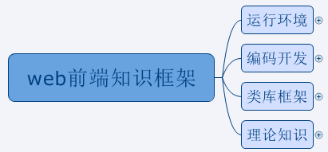

## 理论知识 包括“原理知识”和“商业标准化”

Html,css,js基础

Amazeui,bootstrap控件库

Jquery, tmpl 等ｊｓ框架

开发工具ide..eclipse dw的使用．．

数据库mysql ,navicate的使用．．资料同步等．．

## 对应数据结构

## 算法编码等

## 解析类库框架

## ****可视化工具等****

## ****标准化规范****

## ****成熟产品****

## ****分类法****

## code范例

## 相关文章与书籍

## ****项目范例****

# 其他的工具：

Bcompare：文件同步．．补丁同步工具

Winrar　 补丁打包工具

Ｒｅｓｉｎ:: java ｗｅｂ服务器

Everything：　文件搜索工具

Svn,git　　　：　代码版本管理工具

自己总结的web前端知识体系大全【欢迎补充】 - 王福朋 - 博客园.html

Atitit 技术研究体系 组成与结构 有以下5个基本方面：